엘리사의 생애 열왕기하 2:19--13:25

엘리사가 엘리야를 대신함 (열왕기하 2장)
엘리사는 엘리야의 직무를 이어받아 확증되었다.
- 그는 예언자의 직무를 상징하는 엘리야의 겉옷을 받았다.
- 그의 직무의 정당성은 세 가지 기적으로 곧바로 확인되었다.
  - 요단강을 가른 사건
  - 요단 샘물을 고친 사건
  - 여호와와 그의 예언자를 조롱한 자들에게 임한 저주

아합의 아들 여호람의 모압 원정 (열왕기하 3장)
형 아하시야가 죽은 후, 여호람이 이스라엘 왕위에 올랐다.
- 모압이 반역하자, 그는 유다의 여호사밧과 에돔을 초청하여 함께 보복하기로 하였다.
- 모압의 북쪽 국경은 견고히 요새화되어 있었기 때문에, 남쪽에서 공격하려 하였다.
- 그러나 물이 부족해지자, 연합군은 엘리사에게 도움을 구하였다.
- 엘리사는 비가 내리지 않아도 골짜기마다 물이 가득 차리라고 예언하였다.

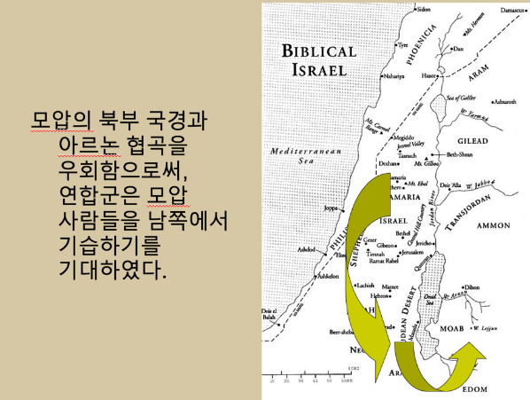

메사의 인신제사
모압 왕 메사가 자신의 아들을 군대 앞에서 희생 제물로 바친 것은, 고대 가나안의 성전법에 따른 행동으로 보인다.
- 기원전 13세기 우가릿 문헌에 따르면, 바알이 성문 앞의 적을 몰아내려면 맏아들의 희생이 필요하다고 기록되어 있다.
- 메사의 시대보다 400년 앞선 자료이지만, 로마 시대까지도 이런 관습이 다른 지역에서 계속 존재했다.

엘리사의 기적(왕하 4-8장)
- 기름이 많아짐(왕하 4:1-7)
- 죽은 자를 살리심(왕하 4:8-3)
- 국을 고치심(왕하 4:39-41)
- 떡이 많아짐(왕하 4:42-44)
- 이교도 나병환자를 고치심(왕하 5장)
- 철 도끼머리를 떠올리게 함(왕하 6:1-7)
- 군대를 함정에 빠뜨리심(왕하 6:8-23)
- 기근과 포위 공격이 집행 유예 될 것을 예언하심(왕하 6:24-7:20)
- 간접적으로 재산 회복을 이루심(왕하 8:1-6)
- 아람 왕의 죽음을 예언하심(왕하 8:7-15)
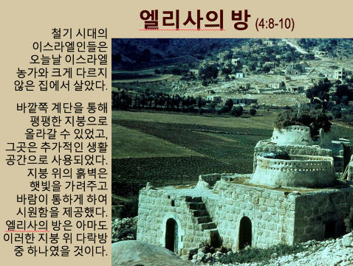
예언자들의 “아들들”
여러 구약 본문은 “예언자의 무리”를 언급한다 (열왕기상 20:35; 열왕기하 2:3-7, 15; 4:1, 38; 5:22; 6:1; 9:1).
- “~의 아들들”이라는 표현은 문자적인 자손이 아니라, 특정 부류나 길드를 의미하는 히브리식 표현이다.
- 그들은 함께 생활하는 형제 공동체로 보인다.
- 북이스라엘에 있었던 것으로 보아, 이는 오므리 왕조가 여호와 신앙을 말살하려 했던 상황 속에서 형성된 것으로 추정된다 (열왕기상 18:4, 13; 열왕기하 9:7).

야훼 군대의 환상
- 엘리사를 이해하려 하던 중, 선지자의 종은 보이지 않는 세계를 엿볼 수 있었다 (열왕기하 6:15-17).
- 산들이 불타는 말과 병거로 가득 찬 것을 보았는데, 이는 엘리야를 하늘로 데려간 것과 같은 종류였다 (열왕기하 2:11 참조).
- 이 환상은 하나님의 중요한 합성 이름 중 하나인 야훼 사바오트(Yahweh Tsabaoth, 만군의 주)를 보여 준다.
- 토라에는 나타나지 않지만, 사무엘, 열왕기, 역대기, 시편, 예언서에서 사용되며, 하나님의 천사들이 그의 군대임을 시사한다 (시 103:21; 148:2; 34:7 참조).

예후의 기름 부음 (열왕기하 9:1-13)
아합은 죽었지만, 그의 집안은 여전히 권세를 잡고 있었다.
- 왕후 이세벨과 그녀의 아들 여호람이 북이스라엘을 다스리고 있었다.
- 또한 이세벨의 딸 아달랴가 유다 왕과 결혼하여 남유다에도 영향력을 확장했다.
- 그러나 여호와의 심판은 예후의 기름 부음을 통해 시작되었고, 그는 아합의 집안을 진멸할 사명을 받았다.

예후의 숙청 (열왕기하 9:14—10:36)
이스라엘 장군 예후는 숙청을 시작하여 이스라엘의 여호람과 유다의 아하시야를 처형하였다 (열왕기하 9:14-29).
- 그는 길거리에서 이세벨을 짓밟아 죽였다 (열왕기하 9:30-37).
- 사마리아 성에서 이스라엘의 왕족 전체를 처형하였다 (열왕기하 10:1-11, 15-17).
- 또한 유다에서 온 아하시야의 친척들을 죽였다 (열왕기하 10:12-14).
- 마지막으로 바알 제사장 전체를 숙청하였다 (열왕기하 10:18-27).

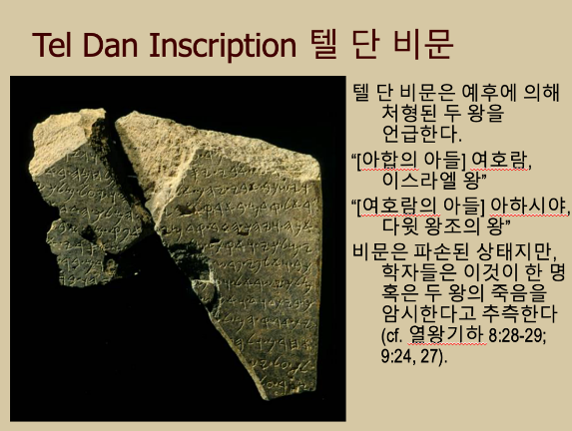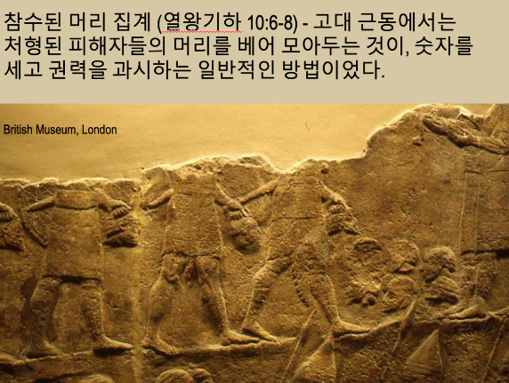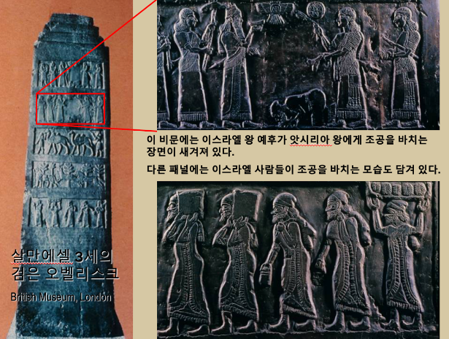

예후 왕조 시대의 왕들 (연대는 Edwin Thiele의 연대기 기준)
이스라엘  - *예후: 841-814 BC  - 여호아하스: 814-798 BC  - 여호아스: 798-782 BC  - **여로보암 2세: 793-753 BC  - 스가랴: 753 BC  * = 왕조 변화  ** = 공동 치세 | 유다  - 아달랴: 841-835 BC  - 요아스: 835-796 BC  - 아마샤: 796-767 BC  - **우시아: 792-740 BC  ** = 공동 치세

아달랴가 유다 왕위를 강탈함 (열왕기하 11:1-3)
예후가 여호람을 죽인 후, 아달랴 왕후는 유다 왕족을 학살하여 보수 세력이 다윗 왕조의 후손을 옹립하는 것을 막으려 했다.
- 그러나 한 아들이 살아남아 제사장 가문에 의해 성전에 숨겨졌다.
- 아달랴의 강탈은 다윗 왕조 자체를 위협하는 사건이 되었다.
- 그녀는 6년 동안 권력을 유지했다.

하나님의 약속에 위협이 가해짐
성경 역사 속에서 하나님의 언약적 약속들은 여러 차례 위협을 받았다.
- 아브라함과 사라의 불임과 바로의 후궁으로 끌려간 사건 (창세기)
- 아달랴가 다윗 가문을 멸하려 한 사건 (열왕기하)
- 하만이 유다인을 몰살하려 한 사건 (에스더)
- 헤롯이 아기 예수를 죽이려 한 사건 (마태복음)

요아스의 즉위 (열왕기하 11:4-21)
아달랴의 강탈 7년째에, 제사장 여호야다가 보수 세력과 함께 다윗의 후손을 왕으로 세웠다.
- 안식일에 군대의 보호를 받으며 성전에서 요아스를 백성 앞에 세웠다.
- 요아스는 7세에 왕으로 즉위하였다.
- 아달랴는 체포되어 처형되었다.
- 여호야다는 유다 백성과 여호와 사이의 언약을 갱신하고, 나라에서 바알 숭배를 제거하였다.

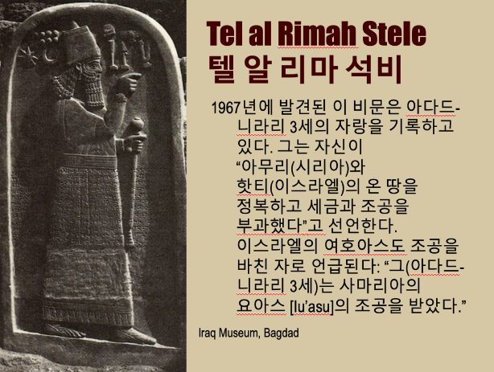

이스라엘과 유다, 이스라엘 유배까지
열왕기하 14-17장

선지서들
문해력 향상으로 8세기 선지자들은 오라클을 기록하기 시작했습니다.
명확한 역사적 표식이 있는 오라클:  8세기  - 아모스(에브라임)  - 호세아(에브라임)  - 이사야(유다)  - 미가(유다)  7세기  - 스바냐(유다)  - 예레미야(유다)  6세기  - 에스겔(바빌론 유배) | 논란의 여지가 있는 역사적 표식이 있는 오라클:  - 요나(아마도 8세기)  - 요엘(아마도 8세기, 아마도 그 이후)  - 나훔(아마도 7세기 후반)  - 하박국(아마도 7세기 후반)  - 오바댜(아마도 6세기 중반)

이스라엘의 여로보암 2세 (열왕기하 14:23-29)
여로보암 2세는 북이스라엘에서 길고 비교적 안정된 통치를 누렸다. 북왕들 중 가장 긴 41년의 치세였다.
- 그는 선지자 요나의 예언과 같이 북쪽 국경을 다마스쿠스까지, 요단강 동쪽의 남쪽 국경은 사해까지 확장하였다. (열왕기하 14:25).
- 군사적 확장은 수도의 번영을 가져왔으나, 아모스 선지자는 이를 강하게 질책하였다 (아모스 3:15; 6:1, 4-6, 11).
- 또한 그의 통치 기간 중 사회적 불의와 여호와에 대한 불신앙은 호세아 선지자에게서 도전받았다 (호세아 1:1).

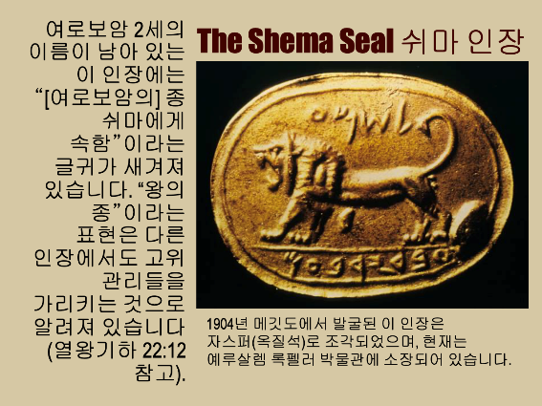
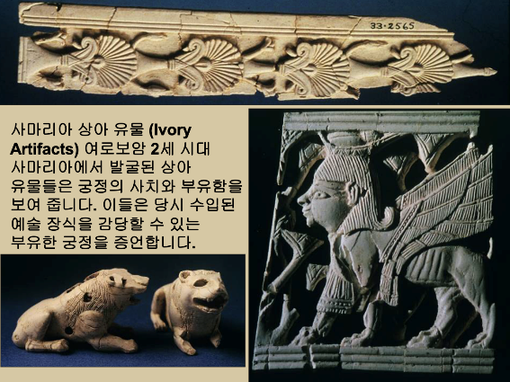

이스라엘 말년의 왕들 (날짜는 에드윈 티엘의 연대기를 기준으로 함)
이스라엘  - 스가랴 기원전 753년  - 살룸* 기원전 752년  - 므나헴* 기원전 752-742년  - 브가히야 기원전 742-740년  - 베가* 기원전 752-732년  - 호세아* 기원전 732-722년  * = 왕조 교체 | 유다  - **웃시야 기원전 792-740년  - **요담 기원전 750-732년  - **아하스 기원전 735-715년  ** = 공동 섭정

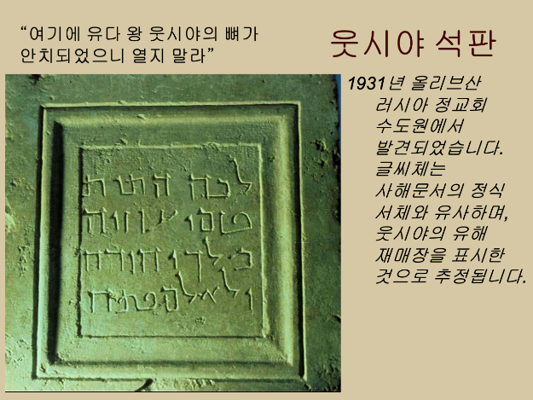
앗수르의 부상과 서쪽 확장
기원전 1300년경, 중앙 메소포타미아의 여러 앗수르 도시국가들이 강력한 중앙 통치 아래 통합되었다.
- 신앗수르 시대(기원전 900-612), 중앙 메소포타미아가 통합되어 앗수르가 시리아로 원정할 기반을 마련하였다 (아슈르나시르팔, 기원전 877).
- 샬마네세르 3세(기원전 859-824)는 동쪽 페르시아만과 서쪽 길리기아, 팔레스타인까지 제국 국경을 확장하였다.
- 티글라트필레셀 3세(기원전 745-727)는 아람과 이스라엘을 향한 공격적 원정을 시작하였다.

므나헴, 브가히야, 베가
앗수르의 간섭이 심화되었다.
- 므나헴은 왕위를 유지하기 위해 티글라트필레셀 3세(풀)에게 막대한 공물을 바쳐야 했다 (열왕기하 15:17-22).
- 단기간 치세 후, 므나헴의 아들 브가히야는 장교 베가에게 암살당했다 (열왕기하 15:23-26).
- 베가가 앗수르의 속국 지배에 저항하면서, 이스라엘은 앗수르로 첫 강제 이주를 당하게 되었다 (열왕기하 15:27-31).

앗수르의 전략
앗수르는 서쪽으로 시선을 돌리며 점진적 정복 전략을 구사했다.
- 먼저 작은 서부 국가와 속국 관계를 맺고 공물을 요구했다.
- 시간이 지남에 따라 공물 요구가 강화되었다.
- 불만이나 반란의 징후가 나타나면, 앗수르는 군사적으로 해당 소국을 장악했다.
- 므나헴이 티글라트필레셀 3세의 속국이 된 것이 이 과정의 첫 단계였다.

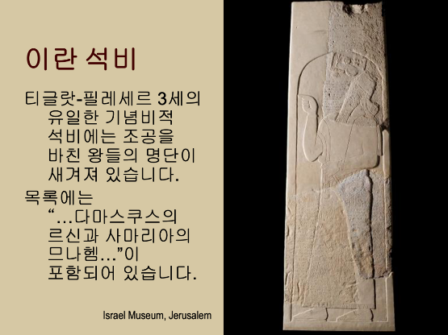
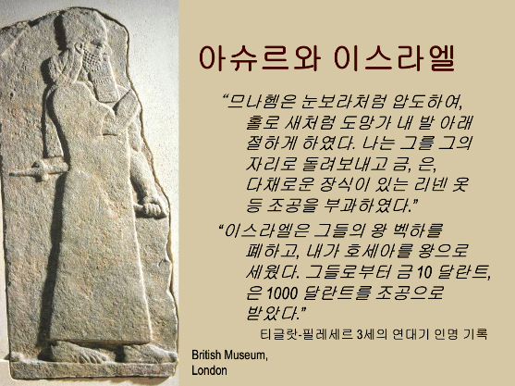

베가가 앗수르에 대항하여 반란
앗수르에게 종속되었던 브가히야를 베가가 암살한 사건으로 앗수르의 보복이 초래될 것이 예상되었다.
- 베가는 아람과 동맹을 맺어 반앗수르 동맹군을 구성했고, 유다의 아하스를 참여시키려 했다 (이사야 7:2).
- 이사야의 조언에도 불구하고 (이사야 7:3-9), 유다의 아하스는 직접 티글라트필레셀 3세에게 도움을 요청했다 (열왕기하 16:7-9).
- 이에 앗수르가 아람과 이스라엘을 공격했고, 친앗수르 호세아가 베가를 암살하며 최초의 이스라엘인 강제 이주가 이루어졌다 (열왕기하 15:27-31).

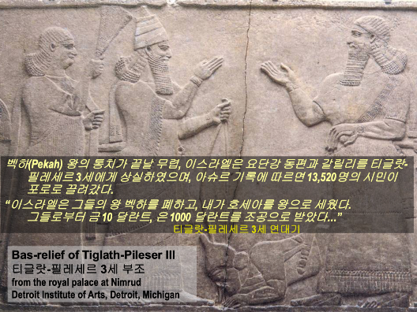

연대기의 문제
날짜:
- 티글랏 빌레셀 3세의 통치는 기원전 744–727년으로 알려져 있습니다.
- 이스라엘이 포로로 간 사건은 기원전 722/721년으로 확정되어 있습니다.
- 설령 므나헴의 통치와 티글랏 빌레셀에 대한 조공(열왕기하 15:19) 이 즉시 시작되었다 해도, 그 이후의 왕들—므나헴의 통치 10년, 베가히야의 통치 2년, 베가의 통치 20년, 호세아의 통치 9년—을 모두 포함하기에는 시간이 충분하지 않습니다.
자료의 조정:
- 베가의 통치 기간은 20년으로 기록되어 있습니다(왕하 15:27).
- 베가의 통치 기간에는 베가히야가 암살되기 전(왕하 15:25) 요단 강 동쪽 길르앗에서 서로 경쟁하던 왕정 시대가 포함되어 있었을 가능성이 있습니다.
- 호세아가 “이스라엘과 에브라임”(호 5:5)에 대해 언급할 때 이러한 경쟁적인 왕정을 암시했을 가능성이 있습니다.
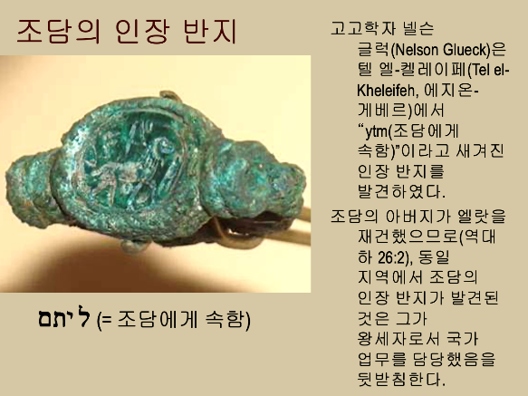
유다의 아하스 (열왕기하 16장)
아하스는 유다에서 다산 신 숭배를 부활시키고 자신의 아들을 제물로 바쳤다.
- 아람의 르신과 이스라엘의 베가가 그를 반앗수르 동맹에 참여시키려 하자, 그는 티글라트필레셀 3세에게 도움을 요청하며 앗수르 속국으로 들어갔다.
- 그는 이사야의 조언을 무시하고 성전에서 가져온 막대한 공물을 바쳤다.
- 앗수르는 아람 다마섹을 공격하고 시민들을 강제 이주시켰다.
- 아하스는 앗수르의 속국으로서의 충성을 표시하기 위해 성전 구내에 새로운 제단을 세우는 등 여러 변화를 단행했다.

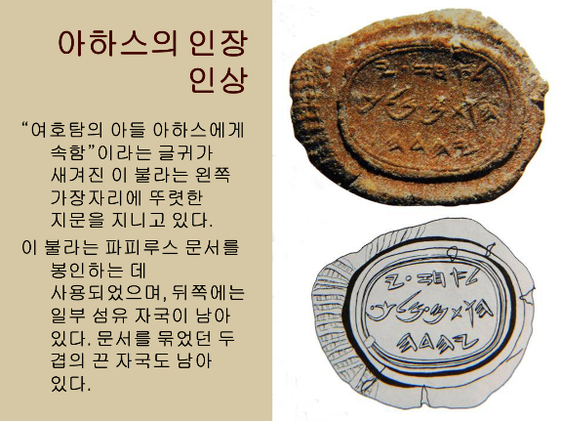
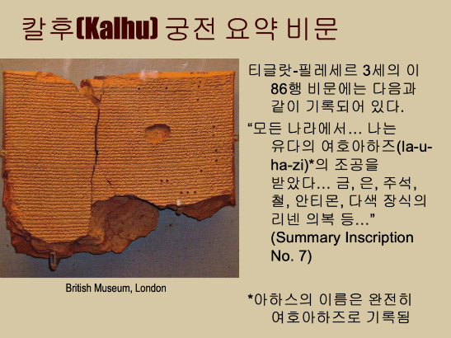

북이스라엘의 붕괴
아하스의 앗수르 초청은 아람과 이스라엘 모두에 치명적이었다.
- 다마섹의 르신은 축출되었고, 아람은 앗수르 제국에 합병되었다.
- 베가는 친앗수르 호세아에 의해 암살되었다.
- “그들이 왕 베가(Pa-qa-ha)를 폐하고, 내가 호세아(A-u-si)를 그들의 왕으로 세웠다.” (ANET, p. 284)

호세아의 반란 (열왕기하 17:3-6)
티글라트필레셀 3세 사후, 호세아는 앗수르 속국에서 벗어나고자 했다.
- 그는 이집트의 지원을 기대하며 공물 납부를 거부했다.
- 그러나 이집트 지원은 헛된 희망이었고, 샬마네세르 5세가 사마리아를 침공했다.
- 도성 함락 후, 호세아는 투옥되었고, 샬마네세르의 후계자 사르곤 2세가 인구의 상당 부분을 제국 외곽 지역으로 강제 이주시켰다.

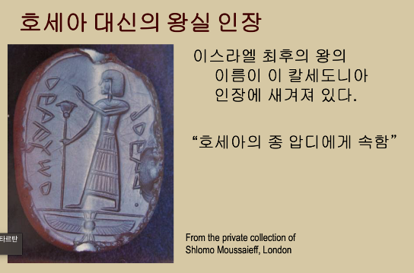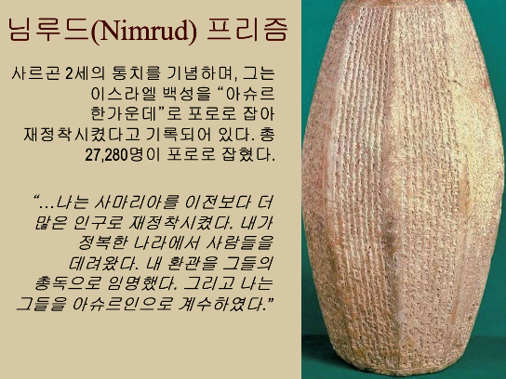

북이스라엘(에브라임)의 포로
- 예후 시대: 시리아 왕 살만에셀 3세에게 조공 (흑요석 비)
- 므나헴 시대: 티글랏-필레셰르 3세에게 조공 (745-738 BC, 열왕기하 15:19-20)
- 베가시대: 티글랏-필레셰르 3세에 의한 초기 추방 (733 BC, 열왕기하 15:29)
- 호세아 시대: 사마리아 함락과 대규모 추방, 살만에셀 5세와 사르곤 2세에 의해 실행 (722-721 BC, 열왕기하 17)

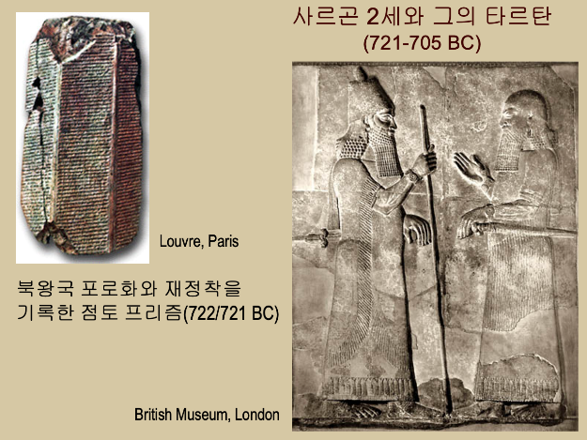

잃어버린 10지파 (열왕기하 17:24-41)
북이스라엘 사람들이 역사 속에서 사라진 것은 그들의 정체성에 대한 여러 가지 추측을 불러일으켰습니다.
우리가 알고 있는 사실…
- 히브리식 이름들이 여러 앗수르 문헌에 나타나며, 이는 포로로 잡혀간 이스라엘 사람들이 앗수르 문화에 동화되었음을 보여줍니다.
- 이스라엘에서 도망친 난민들이 남쪽 유다로 피신하였고, 그 잔존자들은 신약시대에도 여전히 확인됩니다 (역대상 9:3; 누가복음 2:36 참조).
- 그 외 일부 남은 자들은 사마리아인들 가운데서도 발견될 가능성이 있습니다.
추측적이지만 근거 없는 이론들…
- 영국 이스라엘주의 (잃어버린 10지파가 영국과 미국으로 이주했다는 주장)
- 러시아 이스라엘주의 (잃어버린 10지파가 모스크바와 토볼스크로 이주하여 러시아인이 되었다는 주장)
- 몰몬경 (잃어버린 10지파가 태평양을 건너 아메리카 원주민이 되었다는 주장)

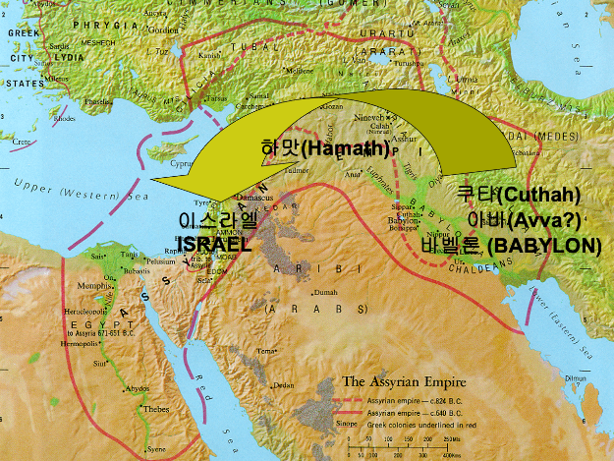

사마리아 사람들 (17:29)
- 신약에서 언급된 사마리아인들이 기존 이스라엘인과 혼혈된 자손이라는 주장(요세푸스, 시라크, 2 마카베오)
- 그러나 사마리아인들은 이를 부인하며, 현대 학자들은 신약 시대 사마리아인들이 주로 BC 2~1세기경 유대교의 한 분파에서 나왔다는 설을 지지
- 정확한 기원은 여전히 불확실

유다만 열왕기하 18-25장

이스라엘 말년의 왕들 (날짜는 에드윈 티엘의 연대기를 기준으로 함)
이스라엘  사마리아가 함락된 후, 북쪽 이스라엘은 앗수르 제국에 흡수되었습니다.  앗수르가 바벨론에 함락되었을 때, 이스라엘의 북쪽 땅은 바벨론 제국의 일부가 되었습니다. | 유다  - 히스기야 BC 715-686  - **므낫세 기원전 697-642년  - 암몬 기원전 642-640년  - 요시아 BC 640-609  - 여호아하스 기원전 609년  - 여호야김 BC 609-598  - 여호야긴 BC 598-597  - 시드기야 기원전 597-586년  ** = 공동 섭정

